产品图片
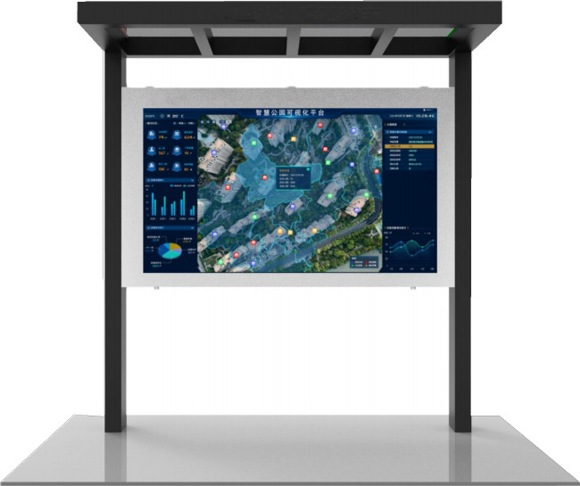

产品名称 | 组成部分 | 内容介绍
86 寸户外立 式广告机 | 钣金外壳 | 钣金外壳采用 1.5mmSGCC 镀锌钢板， 内层喷涂富锌底粉， 表层喷涂杜邦 户外塑粉保护， 使用年限确保 10 年以上；
 | 防爆玻璃 | 6mm 钢化玻璃， 当玻璃受外力破坏时，碎片会成类似蜂窝状的钝角碎小颗 粒， 不易对人体造成严重的伤害。钢化玻璃抗冲击强度是普通玻璃的 3 ~ 5  倍，抗弯强度是普通玻璃的 3 ~ 5 倍。
 | 高亮液晶屏 | 户外专用工业级高亮液晶屏  LED 直下式背光，亮度 2000cd/m2，阳光下可视  屏幕分辨率高清 1920*1080；  自动感光探头， 根据环境光线调节屏幕亮度， 节能省电  低功耗，减少光污染；
 | 播放系统 | 安卓联网信息发布系统；  支持图片、视频、文字等各种主流音视频格式；  支持有线/无线 WiFi 网络传输；  支持单机插卡播放；
 | 电控系统 | 漏电保护开关， 漏电保护、过压保护；  微电脑定时开关，分时段定时控制机器启停；  防雷器，防雷等级 C 级，防止瞬间感应雷击；  台湾明纬工业级电源，供电稳定可靠；
 | 散热系统 | 智能风扇一体化控温，满足-30- +50 度的户外环境下显示屏不黑化， 整机 正常工作； 采用进口轴流风机， 配套风扇调速板， 自动感温，自动调节风  扇转速，节能省电， 延长风扇使用寿命；  高效多层过滤系统， 隔离有害灰尘进入机器内部， 整机防护等级达到 IP65；

 | 测试系统 | 喷淋防水测试；  高低温测试；  太阳辐射测试；  整机老化测试；

序号 | 组成 |  | 参数
1 | 显示屏 | 尺寸 | 86英寸
2 |  | 显示面积 | 1895*1066mm
3 |  | 显示比例 | 16： 9
4 |  | 分辨率 | 3840*2160
5 |  | 亮度 | 2000cd/㎡
6 |  | 对比度 | 1200： 1
7 |  | 可视角度 | 178°水平/178°垂直
8 | 电脑主板 | 处理器 | Intel i5
9 |  | 内存/存储 | 8+256 固态硬盘
10 |  | Windows 系统 | Windows 10操作系统
11 |  | 接口 | USB*4 RJ45*1
12 |  | 网络支持 | 4G (选配) 、以太网、支持 WiFi/蓝牙4.0、无线外设扩展
14 | 外壳 | 防护等级 | IP65
15 |  | 重量 | 240KG
16 |  | 安装方式 | 落地横屏
17 |  | 保护玻璃 | 6mm 钢化玻璃
18 |  | 外观尺寸 | 按实物款式(待定)
19 | 工作参数 | 视频接口 | VGA、 HDMI
20 |  | 音频接口 | I/O 输入和输出
21 |  | 亮度控制 | 自动感光系统
22 |  | 温度控制 | 智能风扇 自动感温
23 |  | 工作温度 | -30°C to +50°C
24 |  | 工作湿度 | 5% to 90%
25 |  | 电源 | 220V

26 |  | 功率 | 1600W

网络功能介绍
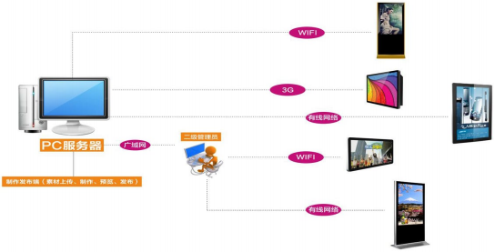

1、支持媒体类型
1.1 图片：可支持 JPG、BMP、GIF 和 PNG 等格式图片文件。
1.2 视频：可支持 VOB、AVI、WMV、MOV、MKV、RMVB 以及 FLV 等格式影音文件。
1.3 音频：可支持 MP3、AAC、APE、WMA、MAV 等格式音频文件。
1.4 字幕 ：手工添加显示字幕， 可调整字幕字体大小颜色速度等 。
1.5 日期 ： 可修改日期的格式 (yyyy mm dd 等)、大小、颜色 。
1.6 时间 ：可修改时间的格式(hh:mm:ss 等)、大小、颜色 。
1.7 星期 ：可修改星期的格式(周一、星期一等) 、大小、颜色 。
1.8 天气： 可添加删除城市天气，修改天气显示样式。
1.9 网页： 可手工输入多个网页地址，及每个网页显示时间等。
1.10 文档： 支持播放 word、excel、PPT、pdf 文件及设置每页播放时长及效果。
1.12 嵌套：功能相当于在节目中嵌入一个新的子节目。

2 、节目编辑
2.1 画面划分： 可支持画面的任意切割、横式、直立式以及播放区域自由组合、划分等操作。
2.2 分辨率; 可支持不同分辨率的节目编辑操作。
2.3 支持文件类型： 可支持视频、音频、图片、字幕、 PPT、网页、RSS、混合播放、应用程序、天气、时

钟、表格、外汇等组件文件。
2.4 其他支持： 可支持编辑及应用模板、自行设计常用模板、从现有模板新建节目以及将现有节目另存为 模板等操作。
可支持背景音乐播放模式、节目预览、多类型节目轮流播放、 多类型节目轮流播放以及关联不同区域等操
作。

3 、节目分发
3.1 节目分发类型： 可按时按优先级发送多个节目至终端以及可同时发送相同
节目至多个终端。

4 、权限管理
4.1 角色管理： 可由管理员新建角色并进行角色权限的编辑和修改等操作。
用户管理 ：可由管理员新建用户并进行用户角色的分配操作。
分组管理 ： 可支持终端多级分组增删改等操作。

5 、终端控制管理
5.1 远程管理 ：可实时抓屏查看终端当前播放画面、终端播放节目名称等信息。
可远程对终端进行重启、开机、关机、停止、播放和调节音量等操作。
可以远程查看节目的下载进度。
可以远程升级终端。
5.2 终端管理 可进行终端分组、分区域设置和命名以及模糊查询相关终端
信息等操作。

6、 日志查询
6.1 查询种类 ：可查询操作日志、终端日志以及服务器日志等信息。

7、 素材管理
7.1 素材管理操作 可上传下载视频、音频、图片、 PPT、静态网页以及
应用程序等文件并可对已上传的文件进行删除、下载和重命名等操作。
可上传单个文件或整个文件夹目录。
可进行上传进度显示、素材文件预览以及自定义多级目录等操作。

8、数据管理
8.1 数据导入导出 可导入与导出节目等数据信息。
服务器端功能介绍
1) 节目制作： 系统采用 B/S 架构， 管理人员通过登录软件或编辑网页访问节目制作编辑系统， 节目画面支 持多区域编辑，每个区域可独立控制， 且每个区域的播放内容支持图片、视频、文字等多种类型的素材叠 加循环播放，并可调用插入网页内容；
2) 素材管理： 系统支持素材的分类管理， 支持自带素材分类目录， 也可自己创建目录， 在素材目录建立后， 对素材可进行导入、预览、编辑、保存、删除等操作权限；
3) 模版管理： 管理员可自行设计制作模板或运用现有模板， 要求按照我公司需求制作一份模板作为机器的 源模板：
4)内容管理：支持播放内容上传、下载、播放时效、类型等管理。
5) 节目排期： 支持定时播放， 轮循播放， 周期播出， 插播等方式， 可检测播放冲突， 直观显示播放任务时 间表。
6)节目预览： 支持节目列表中所有节目的预览功能，要求图片切换效果也能预览；
7) 远程控制： 支持远程终端控制。系统支持远程查看终端、网络运行状态、多时段定时开关机， 远程实时 诊断和故障及时警告的终端管理。
8) 审核管理： 支持审批规则的建立， 管理员向上级申请节目审批时可设置节目审批紧急程度和日期， 只有 通过审批过的信息方可发布、播出； 支持素材上传审核、终端注册审核。
9) 用户管理： 支持多用户， 为每个用户分配不同功能模块的管理权限， 允许为不同用户分配不同的终端设 备， 不同的素材目录和播出单目录。
10) 权限管理：支持自由分配系统操作权限； 支持分级、分地区审核管理功能。
11)传输管理：用户在服务器端可以通过网络传送节目文件到播放终端，可对单个播放终端或一组播放终 端进行文件传输，可以实现立即传输、定时传输、周期传输和计划传输，并实时显示传播状态， 支持素材 上传下载管理，在上传素材传输完成、下发节目时要求对所有的在线操作人员弹出提示窗口或声音： 支持 断网 USB 更新节目内容。
12)日志： 支持终端的播放内容清单查询、播放日志、素材传输记录、用户登录操作记录等报表，支持日
志信息导出到 EXCEL 表格，或 TXT 文档方便存档。
13)网络流量： 支持数据传输网络流量。

售后服务和培训计划

A、售后服务
B、售后服务途径
C、设备保修
D、服务响应
E、培训计划

